A CONSTRUÇÃO IDENTITÁRIA MASCULINA MEDIANTE FIGURINO: BLADE RUNNER 2049

The male identity construction by costume: Blade Runner 2049

Wegner, Pedro Henrique; Graduando; Pontifícia Universidade Católica do Paraná, pedrowegner@gmail.com
Sena, Taisa Vieira; Doutora; Pontifícia Universidade Católica do Paraná, taisavieira13@gmail.com

Resumo: Este artigo advém de uma pesquisa de TCC do curso de Design de Moda, cujo objeto de estudo foi o desenvolvimento de leitura de figuras masculinas na obra Blade Runner 2049, a fim de expor uma rede de valores que edificam as formas que as identidades masculinas se tornam presentes. Para tanto os figurinos e a rede fílmica foram analisados através da semiótica discursiva
Palavras chave: identidade masculina; figurinos fílmicos; semiótica discursiva

Abstract: This article comes from a TCC survey of the Fashion Design course, whose object of study was the development of reading the male figures of the Blade Runner 2049, in order to expose a network of values ​​that build the forms that masculine identities are make gifts. For this, the costumes and the film network were analyzed through discursive semiotics
Keywords: male identity; film costumes; discursive semiotics

Introdução

Para analisar figurinos na obra que compõem Blade Runner 2049 e seus intérpretes, delineamos a construção de um quadro tipológico dos estereótipos de masculinos que se presentificam no filme. Ainda, tenciona explorar a comunicação construída através dos figurinos, prevendo como as manipulações moldam os corpos e identidades nas narrativas cinematográficas. Para isso, estruturamos elementos que constituem o percurso gerativo de sentido que auxiliam na criação de redes de significados e significações, que têm como base o quadrado base de oposição da semiótica francesa. Outras vertentes metodológicas foram utilizadas para amparar as maneiras pelas quais os corpos que detêm certa identidade masculina se tornam presentes, pelos modos e pelas modas, no filme mediante eixo expressivo e plano de conteúdo.
Nessa perspectiva, como a visibilidade e sociabilidade masculina se expõem mediante os figurinos nos simulacros propostos no filme? Para responder a essa questão almejada, constatamos os figurinos referentes às masculinidades menos reiteradas a fim de identificar as diferenças que contribuem para a construção de cadeias de significação com oposições semânticas e arcabouços plásticos. Para tanto, a operação de identificar os atributos sensíveis e plásticos ligados aos figurinos é o alicerce para compreender a construção da identificação masculina.

Contextualização

O corpo desempenha um papel importante para o desenvolvimento de uma comunicação com o mundo, cujas interações geram uma narratividade, possibilitando a compreensão de sociabilidades e suas visibilidades. Assim, pensamos em uma esfera de visibilidade social. Adota-se o corpo como principal alicerce da presentificação do sujeito em um contexto social. Outrossim, quando se refere à presença do indivíduo em um ambiente público ou privado o corpo seguirá vestido, alocando a moda como outra base essencial para fundamentar um corpo presente.
Ao interpretar a presença de um ator humano por meio da semiótica discursiva, o corpo será um baluarte da construção do sentido, plasmando os processos de visibilidades, de sociabilidades e de interações com o Outro ou com o meio que o circunda. Teorias mencionadas nos proporcionam capacidade suficiente para afirmar que o corpo está além de ser um ator biológico, possibilitando a apreensão do corpo como um ator social, cuja performance está intimamente ligada ao eixo expressivo e do conteúdo.
Ao exibir um discurso, o corpo desenvolve uma cadeia de significações, que é reconhecida como um sintagma corporal. Tal rede de assimilações está integrada à discursivização de todas as informações acerca do sujeito, transformando o corpo biológico em algo que chamamos de corpomídia (Kats, 2008). Nesse contexto, o sintagma corporal não existe isoladamente, ao contrário, é a construção de conjunto de atividades, que consideram todas as informações que o cercam.
Em se tratando de visibilidades e sociabilidades em um regime fechado, numa arquitetura cinematográfica, o corpo seguirá vestido – mesmo nu, o corpo pressupõe uma roupa, que foi retirada por algum motivo –, orientando a existência de um segundo ator performático para competencializar um actante social: a moda. Dada a contribuição semiótica de Oliveira (2009), pode-se afirmar que o vestuário não é um operador isolado no discurso, pois, para se impor como um ator discernido de competência performática, será necessária a conjunção sincrética ao corpo, mediante interações.
Assim, os sintagmas corporais e vestimentares se alteram em detrimento de um sintagma mais complexo: o corpo vestido, cujas interações com os arranjos expressivos manifestam a presentificação do sujeito em uma esfera de visibilidade social, admitindo que a plástica do corpo e a da roupa são pressupostas por apenas uma operação de enunciação. Através dos variados procedimentos enunciativos o intérprete e suas vestimentas se tornam presentes no âmbito social, que assegura que o corpo vestido não pertence a uma esfera solitária, mas a uma construção na qual há outros atores sociais presentes, declarando que a concomitância entre o corpo e as vestes é objeto passível do vislumbre alheio, propiciando regimes de exterioridade a esses sujeitos.
Por estar atribuído à visualidade no campo expressivo, o corpo vestido é um sincretismo de linguagens sensoriais, que indicam a inferência de particularidades plásticas – cromatismo, morfismo, materialidade, topológicos, dentre outros – na construção de um discurso semântico:

Com efeito, quando se trata de reconhecer um vestido “muito simples” ou um tailleur “chic”, os elementos de informação submetidos ao julgamento são de ordem figurativa – linhas, cores, gestos, atitudes – mas requererem ser avaliados e dotados de significados de ordem conceitual: simplicidade, elegância, refinamento (GREIMAS, 2017, p.85).

Uma vez que o plano de expressão influencia termos semânticos postos para o plano de conteúdo, edificam-se modos de presença mediante aparências e visualidades dos operadores vestidos, que apontarão indícios de permanência e transformação do sujeito em ambientes de visibilidade social. Essa pluralidade de aparências está intimamente integrada ao que entendemos como construção identitária, pois é a arte pela qual o sujeito se faz presente no universo.
Pelo fato de a cadeia cinematográfica ser composta pelas mesmas quatro dimensões existentes do mundo real, Stepheson e Debrix (1965) alegam: “o tempo-espaço do cinema é igualmente composto das mesmas quatro dimensões, e dentro delas o mundo do filme, sua gente e seus fatos vivem e se movem”. Portanto, a interação que o cinema faz com o mundo natural é eloquente, pois tem os mesmos aspectos que o edifica. Não obstante, quando se trata do cinema, os aspectos supramencionados podem ser manipulados – pela aceleração de quadro, cortes estratégicos, focalização em partes específicas da cena entre outras formas –, criando uma alternância de mundo, possibilitando uma leitura peculiar da relação então vivida.

Metodologia adotada

A metodologia que possibilitou a leitura do campo de conteúdo e aspectos expressivos dos filmes e figurinos foi a semiótica discursiva postulada por Algirdas Julien Greimas. O conceito metodológico contempla a fase fundamental, que auxiliou no desenvolvimento do quadro tipológico, opondo dois exemplos simbólicos no quadrante das oposições semânticas, e, posteriormente, antagonizando as implicâncias no eixo dos subcontrários.
Outra ciência empírica estruturada como base dessa pesquisa foi a semiótica do sensível, com nascentes presentes em Da imperfeição, postulada por Greimas (2017). Tal instrumento fornece um sistema de construção de sentido mediante eixo expressivo e as percepções sensoriais humanas. A semiótica do sensível encadeia os cinco sentidos com o objetivo de desenvolver um sentido estésico, produzindo o percurso gerativo de sentido através da percepção do mundo sensível.
Propostas de análise social, intituladas de sociossemióticas, estruturadas por Eric Landowski auxiliaram na coesão de algumas particularidades do projeto. Em Sociedades Refletidas (1992), o autor propõe uma semiótica das práticas sociais, plasmando os regimes de visibilidade e suas peculiaridades. Outrora, em Presenças do outro (2012), demonstra-nos a existência de uma semiótica da presença, construindo conceitos de identidade, alteridade e a presença do outro. Por fim, em Interações Arriscadas (2014), indica-se a existência de duas formas a mais de interação, não somente a operação e a manipulação, mas também o acidente e o ajustamento.
A semiótica plástica idealizada por Floch em Petites Mythologies (1985) auxiliou na apreensão das características plásticas dos figurinos, das locações, e outras. Essa vertente tem como comprometimento a construção de uma teoria geral da linguagem visual como alicerce da comunicação inteligível. O autor abrange peculiaridades expressivas nas composições das manifestações visuais, reorganizando e reformulando uma constelação de planos de conteúdo, que irão se relacionar de forma mútua com as expressões pré-postas no sistema.

Discussão e análise

A figura abaixo advém do proposto recorte do conjunto de análises, possuindo o ensaio acerca da figuração de um personagem presente no filme Blade Runner 2049 (VILLENEUVE, 2017), com o intuito de expor o caminho que auxiliou no desenvolvimento da tipologia axiológica da identidade masculina mediante figurinos.

Figura 1 – Frame 56889 do filme Blade Runner 2049
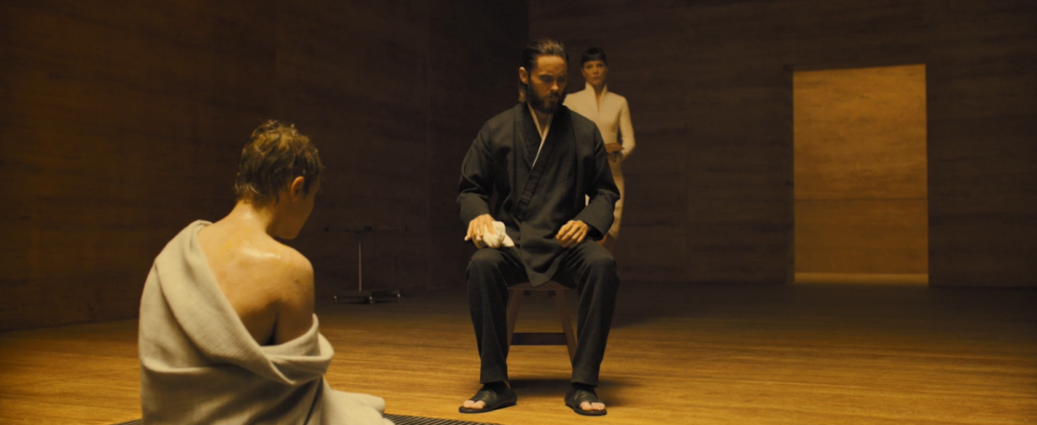
Fonte: Blade Runner 2049 (2017)

Percebe-se que a indumentária de Wallace, interpretado por Jared Leto, é bem simples. A calça aparenta ter um corte reto, verticalizando o corpo dele, e a parte superior é composta por uma espécie de camiseta branca coberta por um kimono preto, que cobre a região do quadril e, por consequência, não se deixa evidenciar a região peniana. O primeiro ponto notado é que a roupa não é semelhante a qualquer outra peça que o filme expõe, pressupondo que o personagem não é um indivíduo que busca exteriorizar sua presença, sendo reclusa à sua casa, locação exibida na cena acima, possibilitando o entendimento de um regime de visibilidade edificado pelo “querer-não ser visto”, de ordem dos papéis privados. Inclusive, em participação cênica majoritária qual se presentifica, o personagem está ocultado pelas sombras das cenas:

Figura 2 – Frame 186072 de Blade Runner 2049
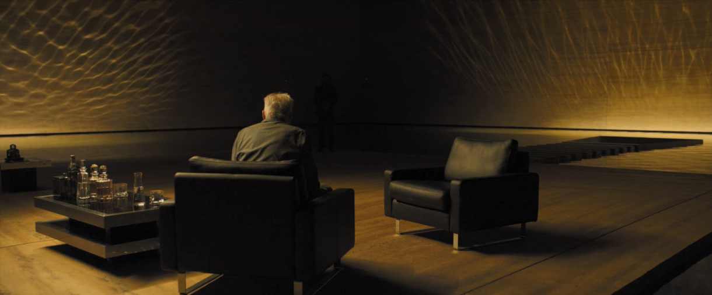
Fonte: Blade Runner (2017)

Remotamente, outra particularidade notada é que mesmo presente a imagem de uma mulher nua recoberta por um manto, o personagem não se sente constrangido, muito menos incisivo a essa figura, mostrando uma ruptura de identidade masculina já vigente, essa que iria necessitar mostrar certa virilidade. A necessidade primordial do analisado é identificar aspectos na mulher que seriam considerados perfeitos para uma nova geração de replicantes: a fertilidade.
Essa característica conferida a Wallace possibilita a inferência a uma construção identitária de uma masculinidade regida pela ordem do “gênio”, pois evidencia que a maior preocupação desse gênero é a construção de, no caso do filme, replicantes perfeitos que possam reproduzir sem a necessidade de mão humana. Essa identidade proposta para o personagem de Leto é uma alteridade às identificações construída sobre as figuras de Deckard e Agente K, ambas presentificações em Blade Runner 2049, que têm como características formantes a aproximação pessoal e amorosa às imagens femininas, física e virtualmente.
O personagem analisado em nenhum momento aparenta desconforto ou alguma característica heterogênea em relação à sua indumentária, pelo contrário, Wallace manifesta estar em plena conjunção, tanto cognitiva performática como competencializado estesicamente, com a figuração proposta. Essa relação que ele tem com as vestimentas trata-se de um regime de interação de ajustamento, ignorando parcela do valor prático ao se vestir, predisposto um fazer-se masculino, sem amarras sociais, permitindo o entendimento de uma construção de masculino erigido pelo ato de se vestir, simples e puro, preocupando-se com outra perfeição.

Considerações finais

A construção de um percurso gerativo de sentido, referente às construções inteligíveis e sensíveis, coerente e compreensivo, demostrou eloquência para a significação de uma identificação de um intérprete com base em seu mundo virtual e indumentária propostos. Esse desenvolvimento se evidenciou pela minuciosa construção de sentido, auxiliando-nos para um melhor entendimento de como a arquitetura fílmica pode moldar seus seres vivos, figuras presentificadas e discursivas, atendendo com seus artifícios – cenário, iluminação, figurino e outros. Desse ponto de vista, possibilita compreender que as figuras presentes nos simulacros construídos para as redes fílmicas são actantes significativos no desenvolvimento de construção e consumo de identidade e alteridade.
E se referindo ao corpus de análise, pode-se constatar que as masculinidades presentificadas nas obras fílmicas são edificadas pelos processos valorativos de um masculino, ora rígido, tendo critérios ligados ao corpo sexual e sintético do personagem, que encadeia regimes manipulatórios e programados, ora erigido pelo narcisismo intelectual e pelo corpo sensível pressupondo um ajustamento.
Por fim, também ambicionamos atingir de forma positiva outros estudiosos, inspirando a perseguição pela ciência e pela crítica ao mundo por uma perspectiva semiótica, auxiliando na compreensão e apreensão mais complexas e enriquecedoras.

Referências

BLADE RUNNER 2049. Direção: Denis Villeneuve. EUA: Sony Pictures, 2017, 1 DVD (164 min).

BLADE RUNNER: O CAÇADOR DE ANDROIDES. EUA: Ridley Scott. Produção: Warner Bros Picture, 1982, 1 DVD (116 min).

FLOCH, Jean-Marie. Petites Mythologie de l’oeil et de l’esprit: pour une sémiotique plastique. Paris: Éditions Hadès-Benjamins: 1985.

GREIMAS. Argildas Julien. Da imperfeição. 1. Ed., Baueri, SP: Estação das Lestras e Cores Editora, 2017.

KATS, Helena. Por uma teoria crítica do corpo In: OLIVEIRA, Ana Claudia de; CASTILHO, Kathia (Org.) Corpo e moda: por uma compreensão de contemporâneo. Baueri, SP: Estação das Letras e Cores Editora, 2008 p.69-74.

LANDOWSKI, Eric. A Sociedade Refletida: ensaios de sociossemiótica. São Paulo: EDUC/Pontes, 1992.

_________, Eric. Presenças do outro: ensaios de sociossemiótica. São Paulo: Perspectiva, 2012.

_________. Eric. Interações Arriscadas: ensaios de sociossemiótica. São Paulo: Estação das Letras e Cores, 2014.

OLIVEIRA, Ana Claudia de. Visualidade Processual da Aparência In: OLIVEIRA, Ana Claudia de; CASTILHO, Kathia (Org.) Corpo e moda: por uma compreensão de contemporâneo. Barueri, SP: Estação das Letras e Cores Editora, 2008 p. 93-97.

Graduando de Design de Moda (2019)
Doutora em Comunicação e Semiótica PUCSP (2015), mestre em Design pela Universidade Anhembi Morumbi (2011), especialista em Marketing e Gestão Empresarial pela UFSC (2001) Bacharel em Moda Com Habilitação em Estilismo pela Universidade do Estado de Santa Catarina (2000)

